МОУ «Ботовская школа»
д. Ботово Череповецкого района

Исследовательский проект по английскому языку

Иноязычные заимствования в СМИ

Учитель английского языка: Купцова И.А.

2020 - 2021 учебный год

Содержание
- Ведение
- Актуальность
- Цели
- Задачи
- Основная часть
- Заимствованные слова
- Группы заимствований
- Определения термина из словарей
- Диаграммы и анализ
- Заключение
- Список используемой литературы и интернет - ресурсов
- Приложение №1

Введение
Актуальность проекта
Заимствование иноязычных слов во всех языках происходит постоянно. Русский язык не является исключением. Причинами заимствований могут быть:
- потребность в названии новой вещи, нового явления,
- сложившаяся терминология на базе какого-либо языка;
- так называемая престижность иноязычного слова по сравнению с родным языком, и т.д.
Цели проекта
Анализ иноязычных заимствований в СМИ и выявление частотности их употребления на федеральном и местном каналах.
Задачи проекта
- Дать определение основных понятий.
- Изучить материал на предмет употребления иноязычных заимствований на федеральном (Первый канал) и местном (12 канал) каналах.
- Проанализировать полученные данные.
- Сделать выводы.

Основная часть
Существенный пласт лексики средств массовой информации составляют иноязычные заимствования. Ключевое понятие для нашего исследования – заимствование.
Заимствованные слова — слова, взятые в родной язык из других языков.
В русском языке представлены самые разные пласты лексических заимствований, что обусловлено, прежде всего, экстралингвистическими факторами: историей Российского государства, политической ситуаций, развитием науки и культуры и т.п. Так, можно выделить заимствования из языков:
- Тюркских: (башмак, колпак, казна, сундук, шатер, утюг, чемодан),
- Германских: (мичман, канцлер, бал, вексель, курорт, каюта, штурвал, бойкот, митинг, спортсмен),
- Романских: (абажур, жилет, кашне, салон, балет, виртуоз, сонет, сопрано, паяц, серенада, гитара, томат),
- Финно-угорских: (килька, пурга, нерпа, морж).
Значительный лексический пласт представляют собой:
- Старославянизмы (власть, благодать, добродетель, крест, честь, истина, врата),
- Грецизмы (ангел, икона, демон, грамматика, философия, тетрадь, фонарь),
- Латинизмы (глобус, декан, прокурор, адвокат, республика).
Попадая в русский язык, чужие слова постепенно приспосабливаются к его фонетической и грамматической системе, подчиняются словообразовательным и словоизменительным нормам. Но степень освоенности заимствованных слов может быть очень разной. Многие иностранные по своему происхождению слова давно не ощущаются носителями русского языка как чужие. Некоторые заимствования могут выделяться фонетически: не свойственными русскому языку сочетаниями звуков (джаз, дайвинг), особым произношением отдельных звуков (б[о]а, п[о]эт). В каких-то случаях заимствования остаются морфологически неоформленными — например, не склоняются (как пюре, какао, жюри). Иногда же процесс освоения заимствованного слова происходит прямо на наших глазах. Так, в начале 2000-х гг. можно было увидеть рекламные слоганы «Подключаем к Интернет» и «Подключаем к Интернету», но сейчас первый вариант уже практически невозможен.
Среди лексических заимствований особо выделяют:
- Интернационализмы — слова, состоящие из греческих и латинских морфем, существующие в том же фонетическом облике и с теми же значениями не только в русском, но и в других языках (демократия, коммуникация, автомобиль, миллиметр, телефон);
- Экзотизмы — слова, использующиеся для обозначения реалий жизни других народов, передающие особый колорит их быта (рикша, гейша, суши, вигвам, фиеста, сари, зурна);
- Варваризмы — слова, практически не освоенные русским языком, обычно не зафиксированные в словарях и в ряде случаев выглядящие как иноязычные вкрапления, в том числе и потому, что иногда передаются на письме буквами языка-источника (мерси, комильфо, пардон, happyend, almamater).
Заимствования иностранных слов — один из способов развития современного языка. Язык всегда быстро и гибко реагирует на потребности общества. Заимствования становятся результатом контактов, взаимоотношений народов, профессиональных сообществ, государств.
Основной причиной заимствования иноязычной лексики признаётся отсутствие соответствующего понятия в когнитивной базе языка-рецептора.
Другие причины: необходимость выразить при помощи заимствованного слова многозначные русские понятия, пополнить выразительные средства языка и т. д.

По характеру и объёму заимствований в русском языке можно отследить пути исторического развития языка, то есть пути международных путешествий, связей и научного развития, и, как следствие, скрещение русской лексики и фразеологии с другими языками. Наблюдение за переходом слов и фраз из какого-либо иностранного языка в русский язык помогает понять историю русского языка, как литературного, так и диалектов.
Словарь Д.Н.Ушакова рассматривает заимствование как действие, т.е. то, что заимствовано. В русском языке много заимствований из французского языка.
Согласно словарю лингвистических терминов заимствование - процесс и результат перехода из одного языка в другой слов, грамматических конструкций, морфем, фонем.
Из толкового переводоведческого словаря мы узнали, что заимствование - введение в словарный фонд языка иностранного слова.
Проанализировав несколько определений этого термина, можно сделать вывод, что заимствование-это процесс перехода слов или выражений из одного языка в другой для применения в жизни.
Для более подробного изучения иностранных заимствований мы рассмотрели такой вид СМИ как новости. Для сравнения, на каком канале в большем количестве используются заимствования, мною были просмотрены выпуски новостей Первого канала и местного телевидения(12 канал).

Нами было проанализировано 60 лексических единиц (далее по тексту ЛЕ) (см. Приложение №1, с 11) и выявлено, что на Первом канале 68% ЛЕ занимают английские слова, 21% - латинские, 8% - французские, 3%- немецкие. На 12 канале 49%- английские слова, 18% - латинские, 16 % - французские, равное количество, а именно 6%, занимают польские и немецкие слова, 5%- греческие слова. Проанализировав данные двух диаграмм, можно сделать вывод о том, что заимствования из английского языка преобладают на обоих каналах, при этом больше всего на канале федерального уровня.

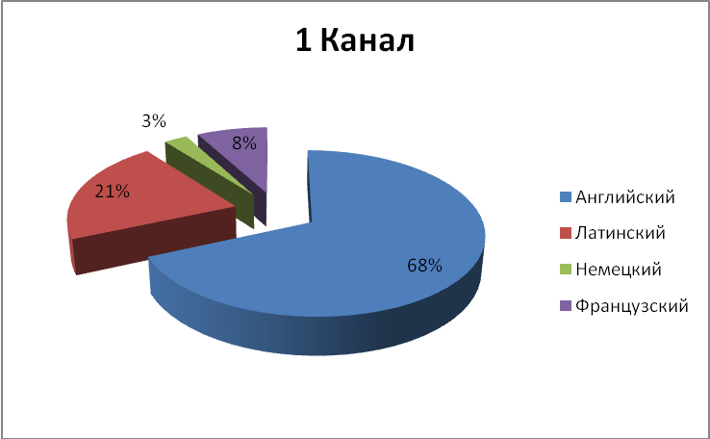
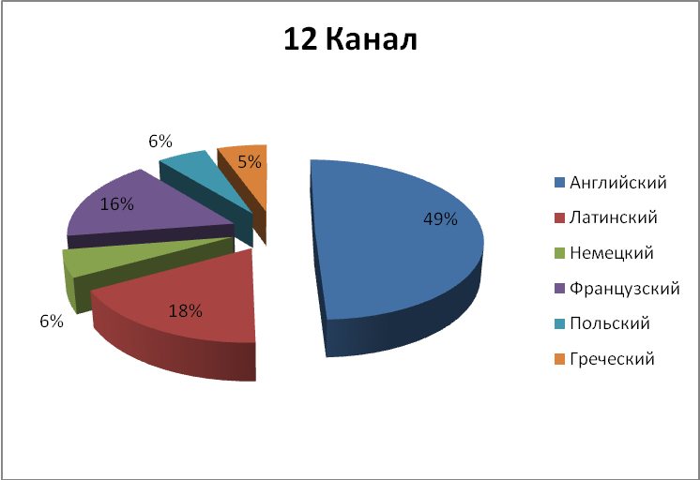

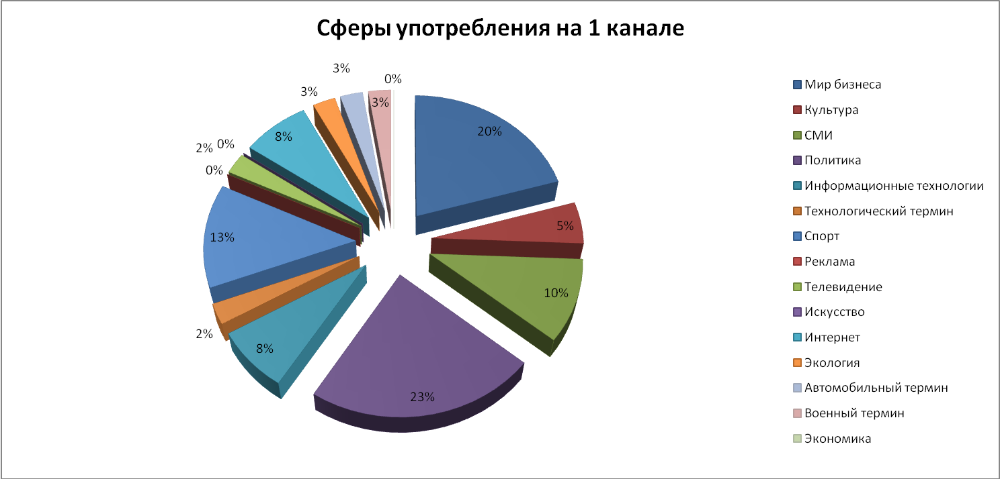
Данная круговая диаграмма показывает, что на Первом канале преобладают заимствованные слова, которые употребляются в политике и мире бизнеса (от 20% до 23%). От 10% до 13% - спорт и СМИ. Остальные сферы употребления заимствованных слов составляют 8% и менее.

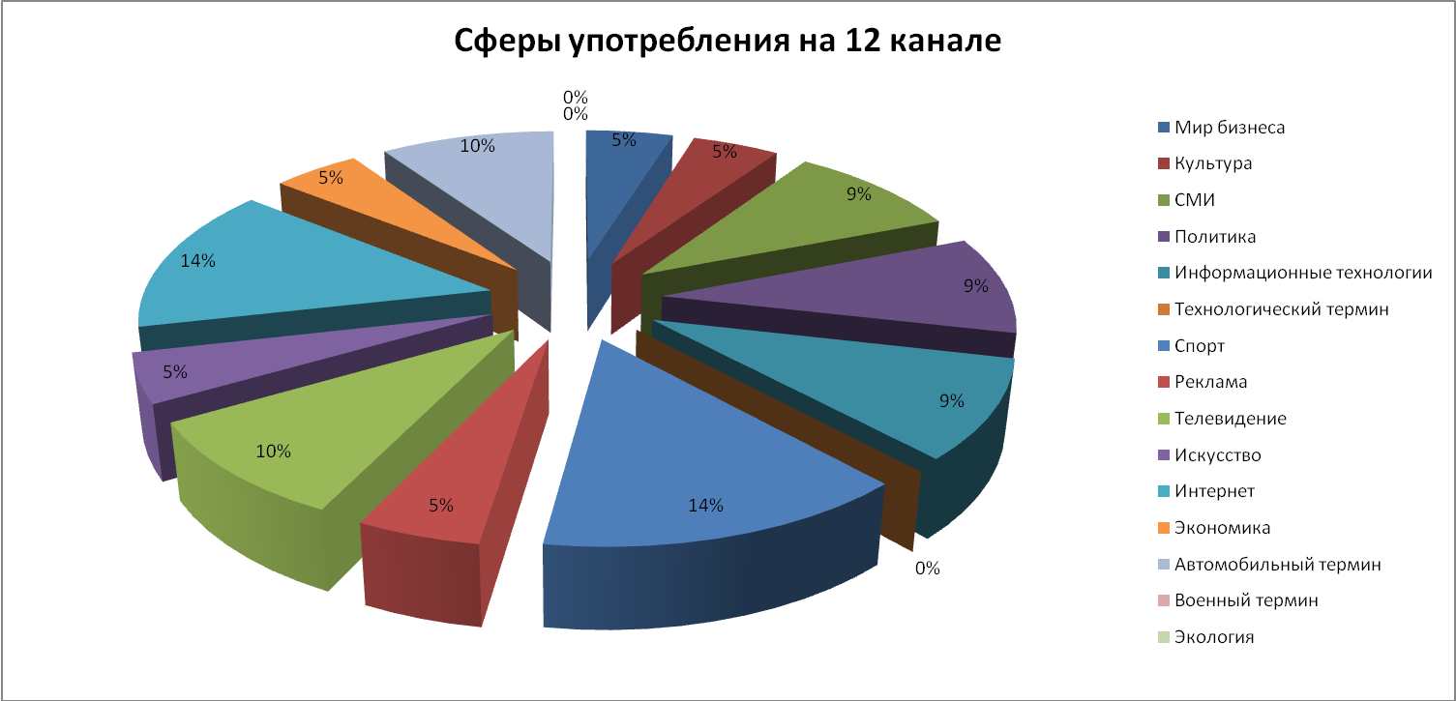
Следующая круговая диаграмма показывает, что на 12 канале 14% заимствованных слов составляет спорт и интернет. От 9 до 10% - СМИ, политика, информационные технологии, телевидение, автомобильный термин. Все остальные сферы употребления составляют лишь 5% заимствованных слов.
Заключение
В процессе написания данной работы я сделала вывод о том, что контакты между народами неизбежно ведут к заимствованиям.
За время работы я усовершенствовала свои знания и навыки в работе со справочными материалами, средствами массовой информации и компьютерными программами. Кроме того, я расширила свои знания в области лексики, словообразования, этимологии и других науках языка.
Исследование, проведённое мною для создания этого проекта, в будущем может подойти для использования полученных знаний на уроках английского языка в темах «Словообразование». Итоги данного исследования во многом расширит кругозор и знания и других учащихся.

Электронные ресурсы
http://iessay.ru/add_materials/lingvisticheskie-terminy-i-opredeleniya/zaimstvovannye-slova
http://dic.academic.ru/

Приложение №1
Русское слово | Образование |  |  | Значение |  | Сфера употребления | Язык | Канал
Пиар | Publicrelations — связи с общественностью |  |  | Деятельность по созданию привлекательного образа кого-либо/чего-либо, в том числе с помощью СМИ. |  | Мир бизнеса | английский | 1 канал
Прайм-тайм | Prime — лучшая часть; time — время |  |  | Время, когда около экранов или у радио собирается наибольшая аудитория |  | Мир бизнеса | английский | 1 канал
Дилер | Dealer — торговец, агент по продаже |  |  | Компания, которая занимается оптовой закупкой товара и продажей его потребителям. Также профессиональный участник рынка ценных бумаг. |  | Мир бизнеса | английский | 1 канал
Маркетинг | Marketing — продвижение на рынке, рыночная деятельность |  |  | Организация производства и сбыта товаров/услуг, которая основывается на изучении потребностей рынка. Специалист по маркетингу называется маркетологом или маркетером. |  | Мир бизнеса | английский | 1 канал
Холдинг | Tohold — держать, владеть |  |  | Компания, которая владеет контрольными пакетами акций нескольких предприятий и за счет этого осуществляет над ними контроль. |  | Мир бизнеса | английский | 1 канал
Брокер | Broker — посредник, агент |  |  | Физическое или юридическое лицо, которое выступает посредником при заключении сделок на бирже, а также действует по поручению своих клиентов. |  | Мир бизнеса | английский | 1 канал
Дефолт | Default — неплатеж, халатность, недостаток |  |  | Неспособность выполнить обязательства по возврату заемных средств или выплате процентов по ценным бумагам. |  | Мир бизнеса | английский | 1 канал
волейбол, футбол, баскетбол | Ball — мяч; basket — корзина; volley — удар с лета, прием мяча на лету; foot — нога |  |  | Виды спорта с мячом. |  | Спорт | английский | 1 канал
Сноуборд | Snow – снежный; board — доска |  |  | Спортивный снаряд. |  | Спорт | английский | 1 канал
Бестселлер | Best — лучший; seller — продаваемый, ходовой товар |  |  | Товар, который лучше всего продается. |  | Реклама | английский | 12 канал
Парковка | Topark — парковать, ставить на стоянку |  |  | Стоянка для автомобилей. |  | Автомобильный термин | английский | 12 канал
Спикер | Tospeak — говорить |  |  | Тот, кто выступает и «говорит» на конференции, вебинаре, совещании и т. д. |  | Политика | английский | 1 канал
Шоу | show — представление |  |  | Шоу, в ходе которого участники высказывают своё мнение по какому-либо вопросу. |  | Телевидение | английский | 12 канал
Кроссворд | Cross — пересекающийся; word — слово |  |  | Любимая всеми головоломка, где слова пересекают друг друга. |  | Культура | английский | 12 канал
Троллейбус | Trolley — роликовый токосъемник; bus — автобус, омнибус |  |  | Название появилось потому, что раньше у троллейбусов были роликовые токосъемники. |  | Транспорт | английский | 12 канал
Флешмоб | lash — миг, мгновение, mob — толпа |  |  | Заранее спланированная массовая акция, в которой большая группа людей появляется в общественном месте, выполняет заранее оговоренные действия (сценарий) и затем расходится. |  | Культура | английский | 1 канал
Блог | blog, от weblog — интернет-журнал событий, интернет-дневник, онлайн-дневник) |  |  | Веб-сайт, основное содержимое которого — регулярно добавляемые записи, содержащие текст, изображения или мультимедиа. |  | Интернет | английский | 1 канал
Менеджер | To manage - управлять |  |  | Управляющий в коммерческой организации. |  | СМИ | английский | 1 канал
Офлайн | Off – вне; line- линия |  |  | Означает «не на линии», то есть «за пределами интернета» |  | Интернет | английский | 1 канал
Онлайн | On – на; line- линия |  |  | Находящийся в состоянии подключения |  | Интернет | английский | 1 канал
Лидер | Leader- ведущий, руководитель |  |  | 1) глава, руководитель политической партии, общественной организации и др.; лицо, пользующееся большим авторитетом, влиянием в какой-либо группе. 2) Участник спортивного состязания, идущий впереди. |  | Политика | английский | 1 канал
Рекордсмен | recordsman «рекордсмен», из record «рекорд» + man «человек». |  |  | Спортсмен, установивший рекорд, являющий обладателем рекордного результата |  | Спорт | английский | 1 канал
Кастинг | casting, далее от глагола cast, далее от ср.-англ. casten, из др.-сканд. kasta «бросать, опрокидывать», из прагерм. «*kastōną» («бросать), далее из неустановленной формы |  |  | Предварительный отбор претендентов (актёров, участников конкурса, телепередачи и т. п |  | Культура | английский | 1 канал
Колумнист | columnist «корреспондент, обозреватель  (ведущий постоянную рубрику)» |  |  | Журналист или публицист, ведущий постоянную рубрику (колонку) в газете, журнале или интернет-издании |  | СМИ | английский | 1 канал
Уикенд | Weekend - week - неделя + end - конец |  |  | Выходные дни в конце недели. |  | СМИ | английский | 12 канал
Файл | file - изначально «папка» |  |  | Место хранения такой записи на цифровом носителе |  | Интернет | английский | 12 канал
Хоккей | hockey - хоккей |  |  | Спортивная командная игра с клюшками и мячом (или шайбой), содержание и цель которой — используя индивидуальное ведение и передачи мяча партнёром, забить его наибольшее число раз в ворота соперника. |  | Спорт | английский | 12 канал
Интернет | Internet (букв. «межсетевой»), сокр. от internetwork, далее из inter- «между» + network «сеть» |  |  | Глобальная компьютерная сеть, элементы которой связаны друг с другом посредством единого адресного пространства; чаще всего имеется в виду Всемирная паутина и доступная в ней информация, а не сама физическая сеть |  | Интернет | английский | 12 канал
Конференция | В конце XVII в. из польск. яз., где konferencja < ср.-лат. conferencia, суф. производного от conferre «обсуждать» |  |  | Собрание, совещание представителей какой-либо организации, групп, государств, а тж. отдельных лиц для обсуждения определенных вопросов |  | Телевидение | польский | 12 канал
Лига | Ligue- буквально союз |  |  | Группа команд, примерно равных по мастерству и соревнующихся друг с другом |  | Спорт | французский | 12 канал
Трансляция | translatio -перенос, перемещение; перевод |  |  | Передача на дальнее расстояние речи, музыки, изображения средствами радио или телевидения (обычно осуществляемая непосредственно с места действия) |  | Интернет | латинский | 12 канал
Период | Periodos– обход, круговращение |  |  | Промежуток времени, в течение которого происходит что-либо |  | Экономика | греческий | 12 канал
Чемпионат | Championat - чемпионат |  |  | Состязание на первенство в том или ином виде спорта, шахматной игре и т. п. |  | Спорт | немецкий | 12 канал
Бюллетень | bulletin – записка, листок |  |  | Документ для голосования с фамилиями кандидатов |  | Политика | французский | 12 канал
Фестиваль | Festival - фестиваль |  |  | Массовое празднество, показ и смотр лучших достижений искусства: музыкального, театрального, кино и т.п. |  | Культура | французский | 12 канал
Парламент | parlement, от parler — говорить |  |  | Высшее государственное законодательное собрание, построенное целиком или частично на выборных началах |  | Политика | французский | 12 канал
Инспектор | Inspector – наблюдатель, обследователь |  |  | Должностное лицо, осуществляющее контроль за правильностью действий подведомственных органов и лиц или выполнением законов какой-либо специальной области |  | СМИ | латинский | 12 канал
Бизнес | Business – бизнес, дело |  |  | Предпринимательская экономическая деятельность, приносящая доход, прибыль; также отдельное направление такой деятельности |  | Мир бизнеса | английский | 12 канал
Фрилансер | Freelancer — внештатный сотрудник, свободный художник |  |  | Человек, выполняющий временную работу (работу на заказ). |  | Мир бизнеса | английский | 1 канал
Провайдер | Toprovide — снабжать, обеспечивать |  |  | Компания, которая предоставляет доступ к Интернету, мобильной связи. |  | Информационные технологии | английский | 1 канал
Пост | Topost — публиковать информацию |  |  | Сообщение в блоге или на форуме. |  | Информационные технологии | английский | 1 канал
Нация | Natio -племя, народ |  | Общность людей, складывающаяся в ходе формирования общности их территории, языка, некоторых особенностей культуры и характера. |  | СМИ |  | латинский |  | 1 канал
Агитатор | Agitare -волновать | Занимающийся агитацией, бунтовщик, подстрекатель. |  |  | Политика |  | латинский |  | 1 канал
Делегация | Delegare отсылать, переводить | Собрание депутатов на более продолжительное время и с более значительными правами. |  |  | Политика |  | латинский |  | 1 канал
Штат | Staat-управление | Положение о числе чинов и содержания их в каждом правительственном учреждении. |  |  | СМИ |  | немецкий |  | 1 канал
Президент | praesidens, от praesidereпредседать, начальствовать | Действительный глава исполнительной власти, почетная должность, при которой существует пост фактического руководителя исполнительной власти. |  |  | Политика |  | латинский |  | 1 канал
Конгрессмен | Congressman – член конгресса | Избранник народа, слуга народа |  |  | Политика |  | английский |  | 1 канал
Вояж | voyage, -от voie дорога | Путешествие |  |  | Телевидение |  | французский |  | 1 канал
Тест-драйв | testdrive - пробная поездка | Поездка на автомобиле для оценки его ходовых качеств и общих потребительских свойств. |  |  | Автомобильный термин |  | английский |  | 1 канал
Мониторинг | Monitor- напоминающий, надзирающий | Комплексная система наблюдений, оценки и прогноза изменений состояния окружающей среды под влиянием антропогенных воздействий. |  |  | Экология |  | латинский |  | 1 канал
Эвакуация | Vacuus- пустой | Удаление, вывоз, вывод войска из страны или больных и раненых с театра военных действий. |  |  | Военный термин |  | латинский |  | 1 канал
Министр | Minister- слуга | Член правительства, возглавляющий министерство |  |  | Политика |  | латинский |  | 1 канал
Пропаганда | propaganda -подлежащее распространению | Популяризация и распространение идей в обществе посредством устной речи, средств массовой информации, визуальных или иных средств. |  |  | Информационные технологии |  | латинский |  | 1 канал
Дипломат | Diplomate – должностное лицо | Лицо, уполномоченное правительством для сношения с иностранным государством. |  |  | Политика |  | французский |  | 1 канал
Депутат | Deputatum- уполномоченное лицо | Лицо, избираемое в качестве представителя на различных собраниях, для переговоров или общественных дел, член законодательного собрания, представитель. |  |  | Политика |  | латинский |  | 1 канал
Таблоид | Tableau-газета | Бульварная газета (обычно со скандальной информацией). |  |  | Информационные технологии |  | французский |  | 1 канал
Фут | Foot - нога | мера длины различной величины в разных странах. В России 1 фут составляет 1/7 часть сажени, делится на 12 дюймов; |  |  | Технологический термин |  | английский |  | 1 канал

